Обвести изображения:
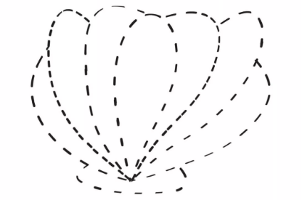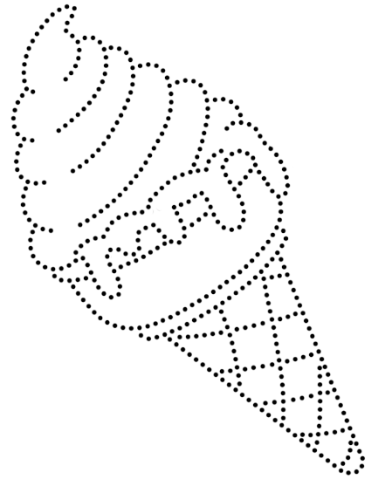
Прочитать вслух текст, потом кратко пересказать, о чем он был:
Дед Кузьма жил со своей внучкой Варюшей в деревушке Моховое, у самого леса. Зима выдалась суровая, с сильным ветром и снегом. За всю зиму ни разу не потеплело и не закапала с крыш суетливая талая вода. Ночью в лесу выли продрогшие волки. Дед Кузьма говорил, что они воют от зависти к людям: волку тоже охота пожить в избе, почесаться и полежать у печки, отогреть заледенелую косматую шкуру. Среди зимы у деда кончилась махорка. Дед сильно кашлял, жаловался на слабое здоровье и говорил, что если бы затянуться разок-другой – ему бы сразу полегчало. В воскресенье Варюша пошла за махоркой для деда в соседнее село.
Упражнение: включить и выключить плиту 3 раза.
Упражнение: лыжник. «Лыжник». Сделать шаг вперед правой ногой, перенести на нее вес тела, левую руку вытянуть вперед. Левая нога выпрямлена и разогнута в тазобедренном суставе, стопа касается пола. Вернуться в исходное положение, приставив правую ногу к левой, т.е. сделав шаг назад. Затем то же упражнение выполняется противоположными конечностями. При выполнении этого упражнения необходимо следить за вынесением опорной ноги вперед, для этого совершается шаг вперед в сочетании с вытягиванием руки с противоположной стороны.
Пальчиковая гимнастика: Вначале мы разогреваем наши руки. Энергично трем ладони одну о другую и чувствуем, как наши руки согреваются. Затем массируем каждый палец от кончика к основанию. Щепоткой пальцев другой руки энергично проводим по каждому пальцу от кончика до основания, закручивая в разные стороны.
- «Выпрямить каждый палец поочередно из кулачка». 3 раза обе руки
- «Щелбаны» всеми пальцами поочередно. 3 раза обе руки
- «Щепотки». Держать руки перед собой. Соединить кончики всех пальцев в «щепотку». Щепотки обеих кистей соединить друг с другом. Затем широко раздвинуть пальцы кистей.
- «Кнопочки» — нажимать ногтем большого пальца на кончики всех пальцев поочередно. 3 раза обе руки
- «Крючки». Зацепить указательные пальцы друг за друга в виде крючков и плавно потянуть руки в стороны. Поменять положение указательных пальцев: один сверху — другой снизу. Снова потянуть руки в стороны. То же проделать и со всеми другими пальцами.
Записать цифрами числа:
Шестнадцать Четырнадцать Девятнадцать Десять
Двадцать Тридцать Сорок Семьдесят
Тридцать два Одиннадцать Девяносто Пятьдесят
Числа: необходимо написать в линию числа от 1 до 10. Задание состоит в том, что в этот момент вы вслух называете числа в обратном порядке — от 10 до 1. То есть когда вы пишите первую цифру «1», вы вслух произносите «десять». Затем пишете цифру «2» и произносите «девять» и т.д
-
Соединить линией месяцы в том порядке, в котором они идут:
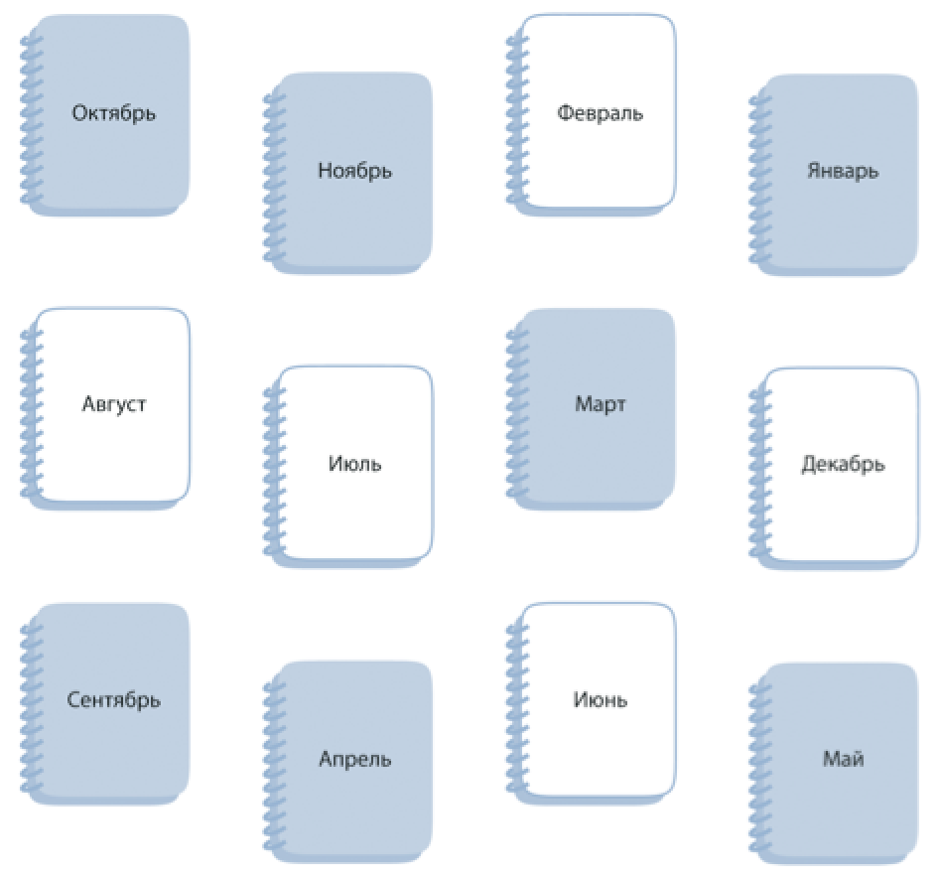
Написать 2 раза свое ФИО и дату рождения, четко и разборчиво:
-
-
Написать 10 слов на букву «П»:

Запомнить слова: лимонад, слон, поцелуй, автобус, доктор. Повторить по памяти 3 раза.

